新 书 推 荐
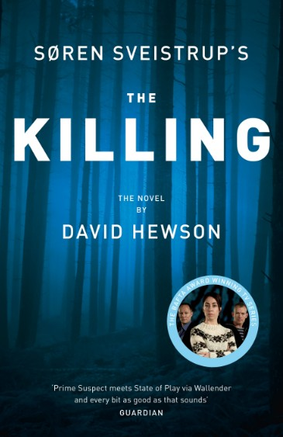
中文书名：《杀戮》
英文书名：The Killing
作 者：David Hewson
出 版 社：Pan Macmillan
代理公司：ANA/Nicole
页 数：720页
出版时间：2013年10月
代理地区：中国大陆、台湾
审读资料：电子稿
类 型：惊悚悬疑

- 根据备受赞誉的电视剧集改变

内容简介：

本书是丹麦电视剧《杀戮》（The Killing）第一季的改编本，引人入胜，出自撰写尼克·科斯塔（Nic Costa）系列小说的作者之手。

南娜·比尔克·拉森（Nanna Birk Larsen）奔跑着穿过黑暗的树林，四处都是枯木没有任何的遮蔽物……身后一只明亮的眼睛追随着她的身影，彷佛猎人追踪一只受伤的鹿。它动作缓慢地蜿蜒靠近，踏过普纳瑟斯柯文荒地，穿过彭特科斯特树林。寒冷的水，恐惧，而他就在不远处……一只手电筒的光打在她身上，然后是一只炙热的眼睛。就是这里了。

萨拉·伦德（Sarah Lund）期待着她作为侦探在哥本哈根警察局的最后一天，之后她就要搬到瑞典。但是当十九岁的学生南娜·比尔克·拉森（Nanna Birk Larsen）被强暴，惨遭杀害死在城外的树林里，一切都随之改变。伦德（Lund）不得不搁置计划，因为她要与同僚侦探简·迈耶（Jan Meyer）一起领导这次调查行动。南娜（Nanna）的家人努力应付着从天而降的噩耗，与此同时，当地的政治家托埃斯·哈特曼（Troels Hartmann）正在参加哥本哈根新市长的竞选活动。当市政厅与凶杀案的联系突然暴露出来，案件发生了180度的转变。在过去的20天，暴力和政治阴谋对凶手搜寻的阻碍令嫌疑犯浮出水面。

作者简介：

大卫·休森（David Hewson）：因其背景设定在欧洲城市的犯罪惊悚小说而声名远播。著有九部备受赞誉的尼克·科斯塔（Nic Costa）侦探系列小说，该系列小说的背景多半设定在罗马。他最近创作的小说包括《堕落天使》（The Fallen Angel）和背景设定在威尼斯的《死亡狂欢》（Carnival for the Dead）。作者耗费了九年时间在哥本哈根研究调查并创作了这本小说—《杀戮》（The Killing）。

媒体评价：

“这个《杀戮》（The Killing）的改编本获得了巨大的成功。”
----《每日电讯报》（The Telegraph）

“大卫·休森（David Hewson）将不可能转化为可能。他选取了与原著不同的视角对剧本进行了改编……正如电视剧一样的扣人心弦。无论你怀念，讨厌或者喜爱电视剧《杀戮》（The Killing）与否，这本书都值得一读。”
----《文学评论》（The Literary Review）

“同电视剧一样扣人心弦……这本书将持续吸引你的注意力直到最后一页，甚至你会希望它不要那么快结束。”
----延斯·拉皮德斯（Jens Lapidus）

“对于改编电视剧剧本而言，资深犯罪小说作者休森（Hewson）是不二之选……本书就是一部高品质作品。”
----《卫报》（Guardian）

“休森（Hewson）是一位备受推崇的犯罪小说作家，小有名气……对于那些错过观看萨拉·伦德（Sarah Lund）和《丹麦警方在行动》（Danish police in action）的读者而言，我相信他们会获得极大的阅读乐趣。”
----《泰晤士报》（The Times）

谢谢您的阅读！
齐梦涵（Nicole Qi）
安德鲁·纳伯格联合国际有限公司北京代表处
北京市海淀区中关村大街甲59号中国人民大学文化大厦1705室
邮编：100872
电话：010-82504206
传真：010-82504200
Email：Nicole@nurnberg.com.cn
网址：http://www.nurnberg.com.cn
微博：http://weibo.com/nurnberg
豆瓣小站：http://site.douban.com/110577/
豆瓣小站：http://site.douban.com/110577/

